Φύλλο εργασίας 3
Τάξη: Γ’ Μάθημα: Πληροφορική
Κεφάλαιο 2 σελ. 186 Προγραμματισμός στην πράξη (Microworlds Pro)
Διάρκεια: 2 διδακτικές ώρες
Οι μαθητές θα πρέπει να είναι στους Η/Υ σε ομάδες των 2 ατόμων

Δημιουργία ενός χωριού.
Θέλουμε να δημιουργήσουμε ένα χωριό από σπίτια και δέντρα.
Δραστηριότητα 1
Δημιουργήστε ένα τετράγωνο και ένα τρίγωνο με πλευρά 50. Χρησιμοποιείστε τις διαδικασίες που είχατε δημιουργήσει από την αποθηκευμένη εργασία με όνομα πολύγωνα. Μπορείτε να ανοίξετε το αρχείο αυτό και με αντιγραφή/επικόλληση να μεταφέρετε αυτές τις δύο διαδικασίες στη νέα εργασία την οποία τελικά θα αποθηκεύσετε με όνομα χωριό.
Δραστηριότητα 2
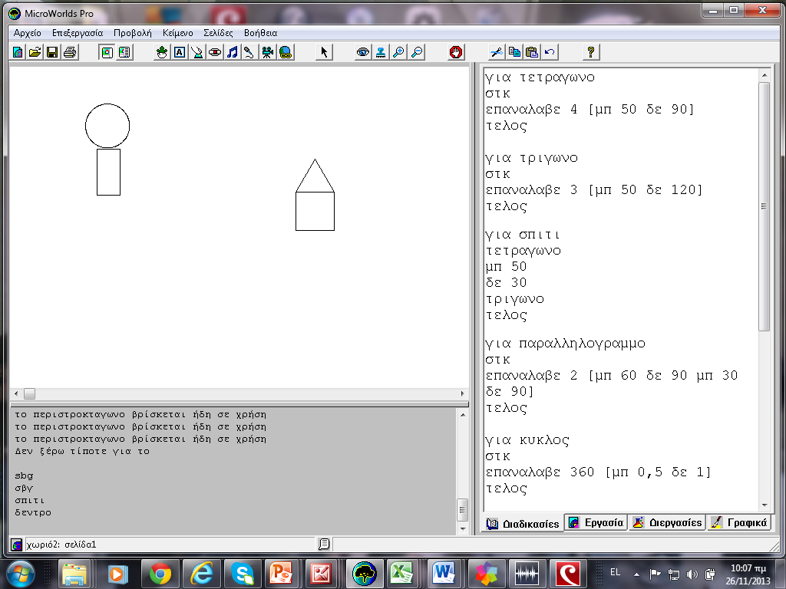
Να φτιάξετε μια νέα διαδικασία με όνομα σπίτι όπου το τρίγωνο να τοποθετηθεί πάνω από το τετράγωνο σα στέγη όπως φαίνεται στο σχήμα.

Δραστηριότητα 3
Να φτιάξετε μια διαδικασία παραλληλόγραμμο με μεγάλη πλευρά 60 και μικρή 30 και μια διαδικασία κύκλο. Τον κύκλο μπορείτε επίσης να τον μεταφέρετε από το αρχείο πολύγωνα με αντιγραφή/επικόλληση στη νέα εργασία χωριό. Ο κύκλος πρέπει να έχει διάμετρο 0,5.
Δραστηριότητα 4
Να φτιάξετε μια διαδικασία δέντρο όπου ο κύκλος να τοποθετηθεί πάνω από το παραλληλόγραμμο έτσι ώστε να φαίνεται σα δέντρο. Δείτε και το σχετικό σχήμα.
Δραστηριότητα 5
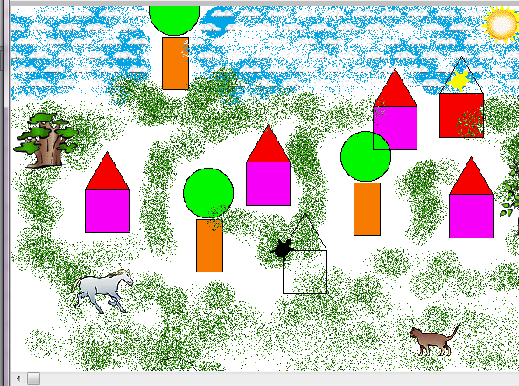
Δημιουργήστε πολλά σπίτια και πολλά δέντρα στην επιφάνεια εργασίας. Χρησιμοποιείστε την καρτέλα γραφικών για να γεμίσετε τα κλειστά σχήματα με χρώμα της αρεσκείας. Μπορείτε επίσης να προσθέσετε και άλλα σταθερά ή κινούμενα αντικείμενα (λουλούδια, ήλιο, άλογο, γάτα, σκύλο) όπως ήδη έχετε μάθει από το φύλλο εργασίας 1
Δραστηριότητα 6
Δημιουργήστε ένα χωριό με μεταβλητές προκειμένου τα σπίτια και τα δέντρα να είναι διάφορων μεγεθών όπως φαίνεται στο παρακάτω σχήμα.
